校园统一支付平台-学生网上缴费系统使用说明（PC端）

1. 系统简介

兰州文理学院校园统一支付平台是财务处为推行缴费业务 “网上办”“不见面”服务举措，搭建的一个网上服务平台，并与财政非税系统实现对接。在校生可随时随地通过平台使用支付宝、微信、银联缴纳学费，并可实时查询相关缴费信息。

2. 系统功能

支付平台主要包括的功能有：个人信息管理、欠费查询、学费缴纳、缴费记录查询、已缴费信息查询以及打印电子票据。

- 系统使用说明

- 1 系统登陆

在电脑浏览器地址栏输入 http://cwcjf.luas.edu.cn/xysf，如图 3.1-1 所示。在校生登陆时请选择用户名登录方式，用户名为学号，密码为身份证后六位或者六个0。登录成功后请确认个人信息和费用信息,如图 3.1-2所示。

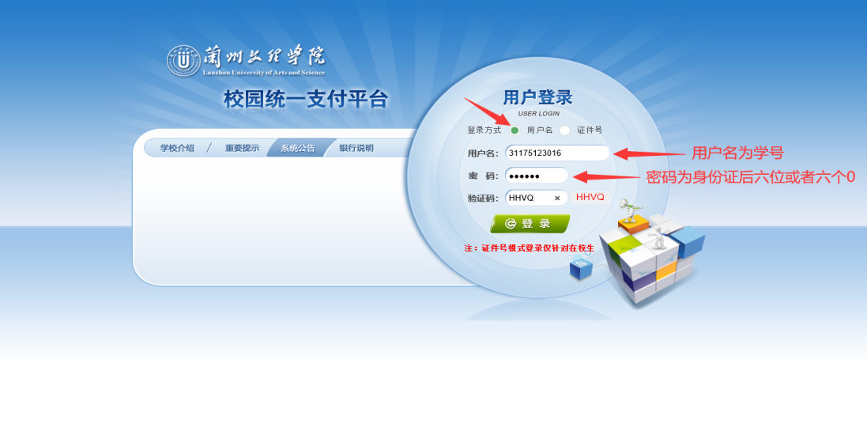

图 3.1-1 学生网上缴费系统登陆界面

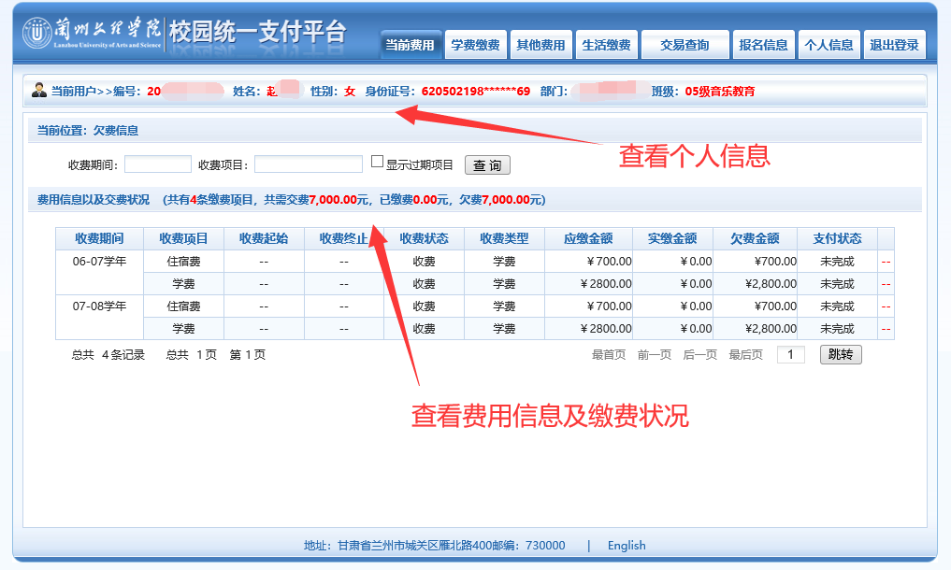

图 3.1-2 学生网上缴费系统登陆后页面

3.2 缴费信息查询

1、点击导航栏“学费缴费”按钮，显示当前人员学费欠费和学年选择页面。如图3.2-1 所示。

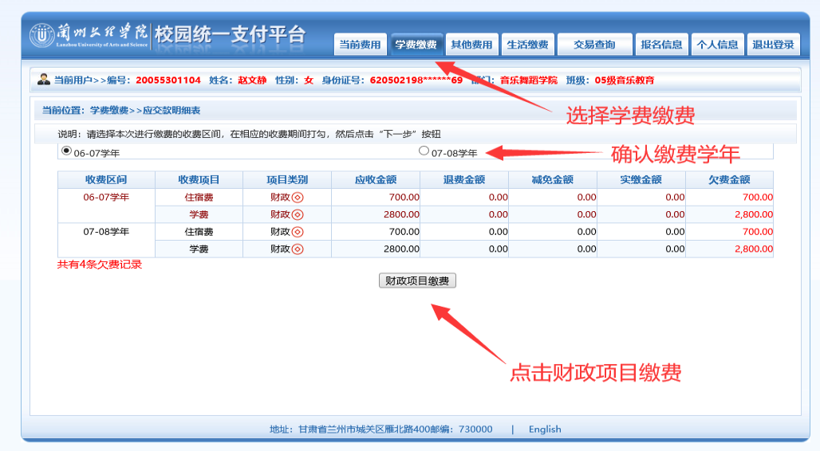

图3.2-1缴费界面

确认缴费信息后，点击“财政项目缴费”按钮跳转下一步操作。

2、再次确认缴费金额，全选或者单选学费、住宿费勾选框，之后点击下一步。如图3.2-2 所示。

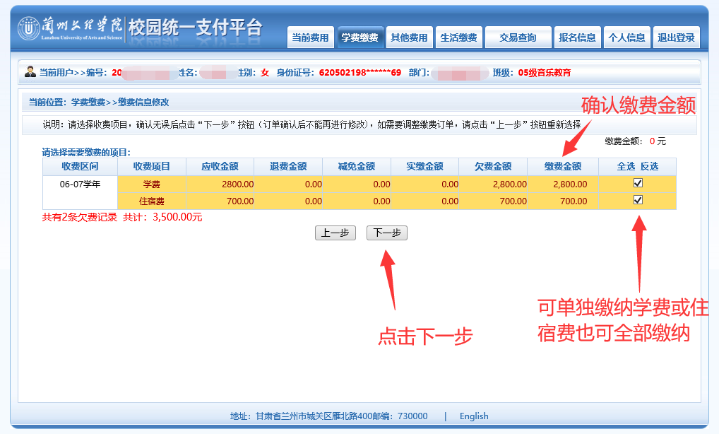

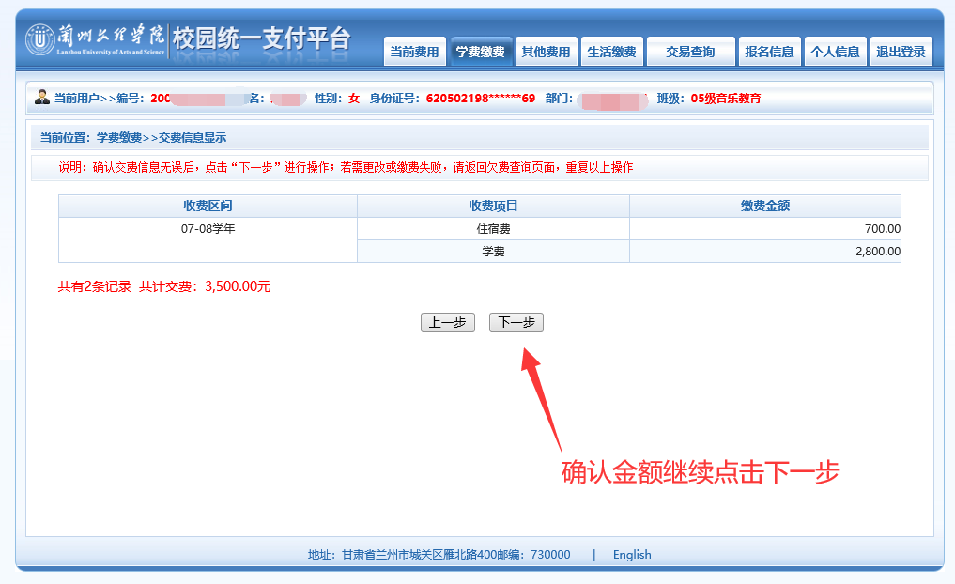
图 3.2-2全选或者单选学费、住宿费勾选框，之后点击下一步
图 3.2-3继续点击下一步
3、支付方式默认为非税支付，第一次缴费请绑定有效的手机号码以便接收财政厅发送的缴费信息。如图3.2-4所示。绑定成功后解锁确认缴费按钮，点击确认缴费。如图3.2-5所示。
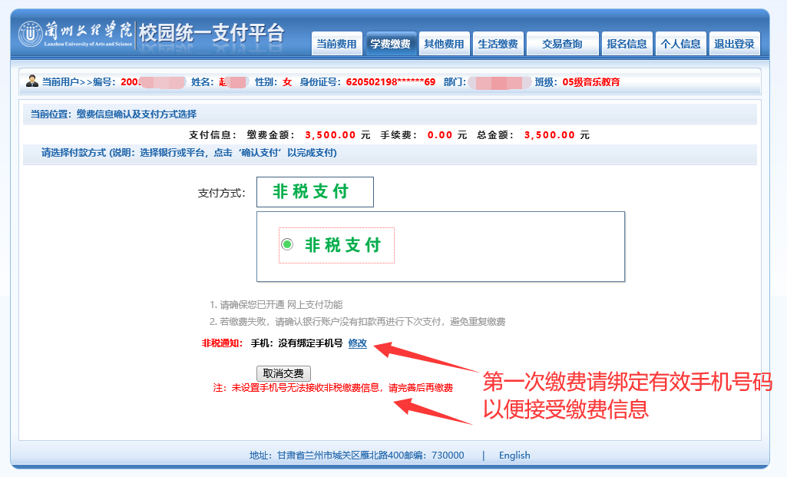

图 3.2-4绑定手机号码

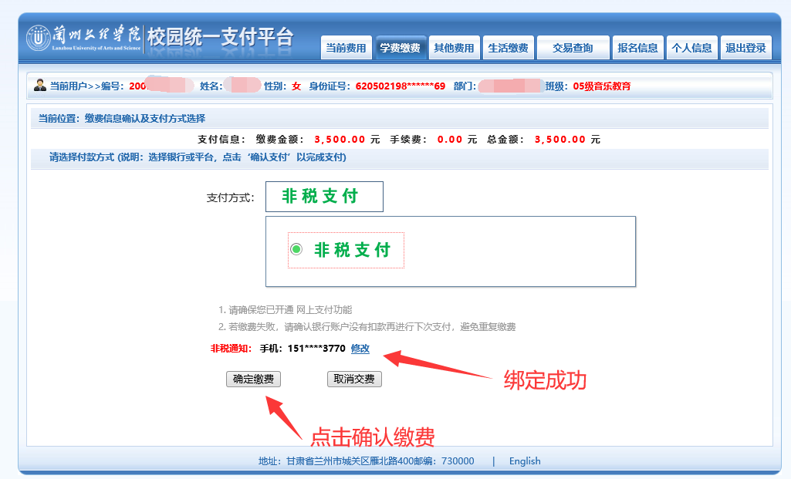

图 3.2-5绑定手机号码后点击确认缴费

3.3 缴费方式介绍

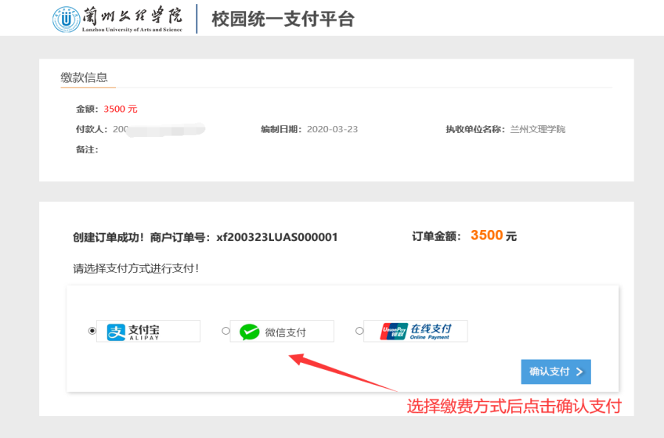
图 3.3-1缴费的三种方式，选择后点击确认支付

（1）支付宝扫码支付
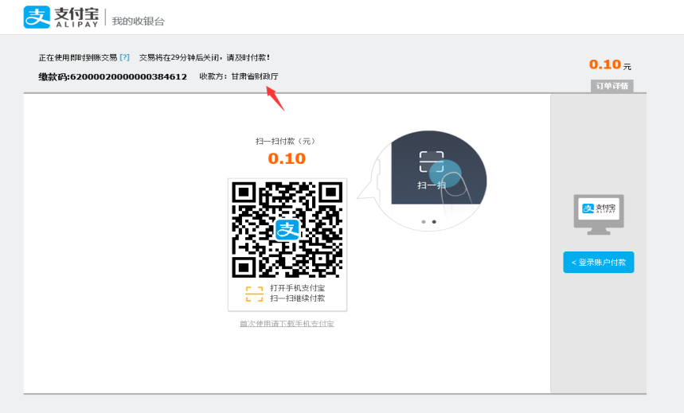
如图 3.3-1所示，确定支付金额无误后，选择“支付宝”如图3.3-2点击确定交费，进入如图 3.3-2所示支付宝二维码扫描支付界面。
图3.3-2 支付宝扫码支付

（2) 微信扫码支付

如图 3.3-1所示，确定支付金额无误后，选择“微信支付”，进入如图 3.3-3所示微信二维码扫描支付界面。
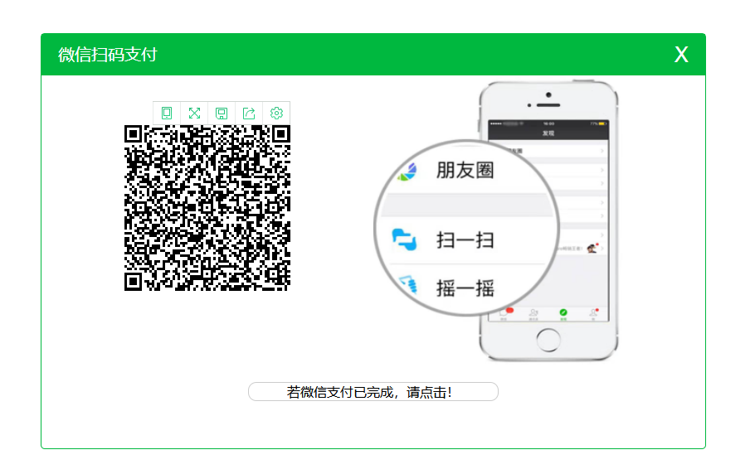
图 3.3-3 微信扫码
2) 银联在线支付
如图 3.3-1所示，确定支付金额无误后，选择“银联在线”，进入如图 3.3-4所示银联在线支付页面，输入银行卡号进行支付操作。
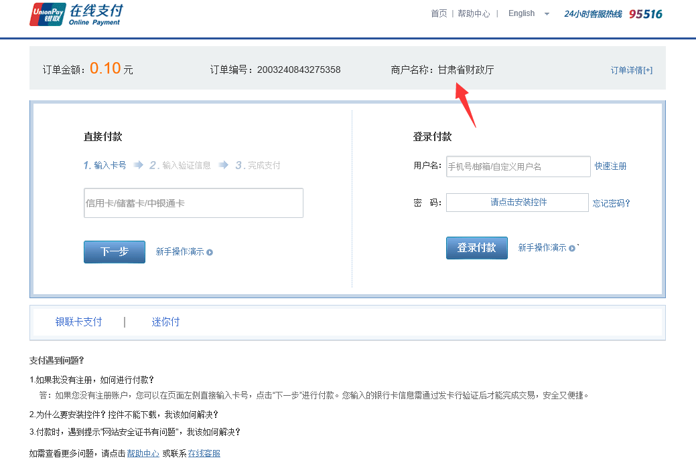
图 3.3-4 银联在线

支付成功后支付平台提示支付成功，并且收到财政厅缴款确认短信，如图3.3-7所示，点击下方的电子票据查询即可查看生成的电子票据，如图3.3-5和3.3-6所示

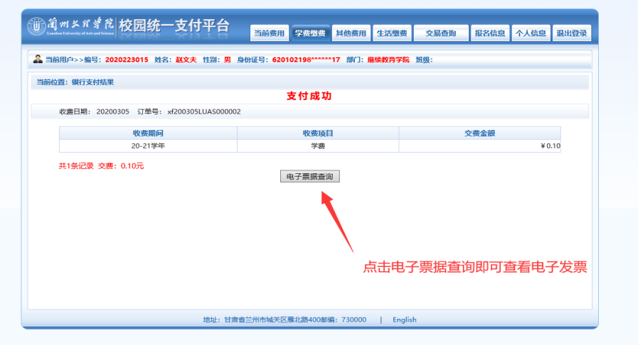

图 3.3-5 支付成功
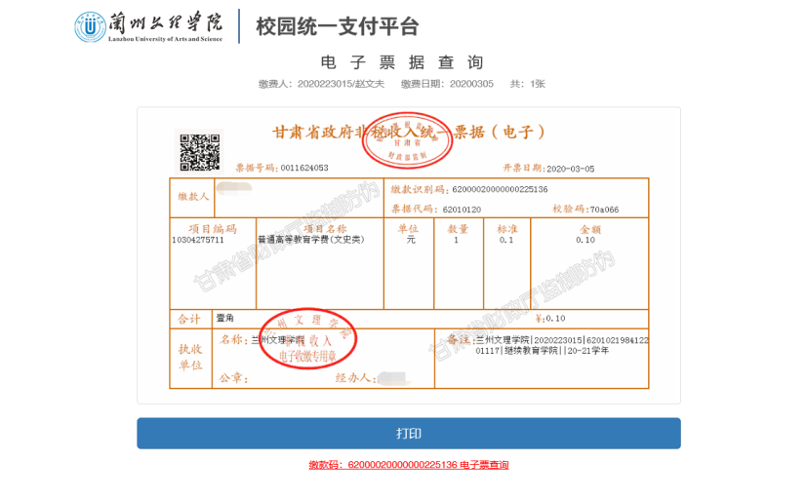

图 3.3-6 查看打印电子票据
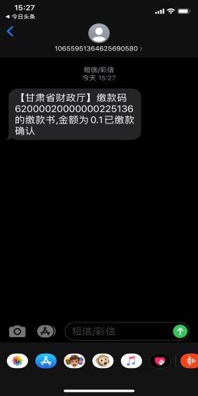

图 3.3-7 财政厅缴款确认信息

3.4 缴费记录查询
点击导航栏的“交易查询”按钮，选择已缴费信息即可查询具体的缴费项目信息和再次查看电子票据。如图 3.4-1所示
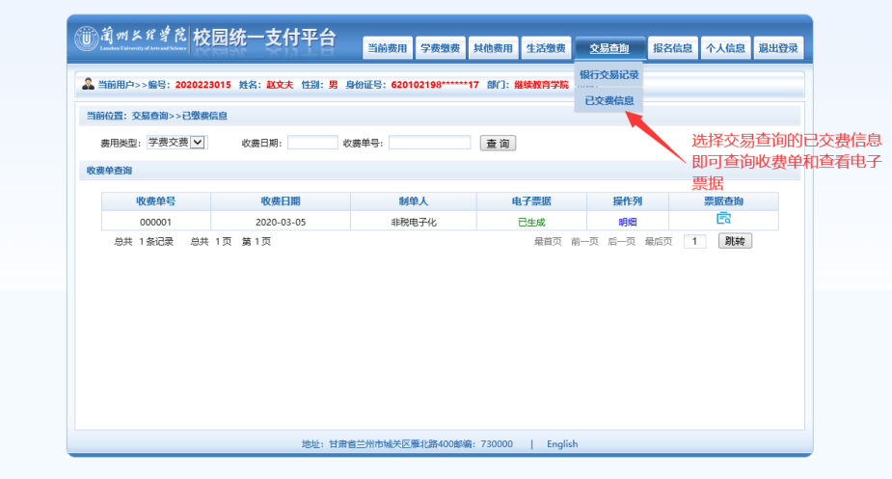
图 3.4-1 已交费信息查询

4. 注意事项
4.1 缴费时请通过财务处网站链接进入或直接输入系统地址。请确认支付网站地址： http://cwcjf.luas.edu.cn/XYSF
4.2 通过支付宝或微信扫码支付时，请打开手机微信或支付宝 “扫一扫”功能，扫描网页上的二维码。请确认商户收款方为：甘肃省财政厅。
4.3 支付宝付款成功后如遇跳转回系统提示缴费不成功，请10分钟后重新登录系统查看缴费信息是否欠费，如已扣款切勿重复缴费。
4.4 银行交易完成后，如缴费失败，请到网上银行查询银行卡是否已扣款，如已扣款切勿重复缴费。
4.5 除了银行缴费界面外，本系统不需要学生输入银行信息，银行缴费系统也不会要求学生升级银行密码等。切勿将个人银行信息透漏给他人，短信验证码等同交易密码，我们不会以任何形式向您索要短信验证码，切勿泄露！
4.6 根据甘财税[2019]2号文件《甘肃省财政厅关于进一步推进财政电子票据管理改革的通知》非税收入统一纸质票据作废，全面启用财政电子发票，电子发票与纸质发票的法律效力、基本用途、基本使用规定一致。

兰州文理学院财务处
2020年3月13日

